Отчёт

об участии Всероссийской **Акции «Традиции здорового питания» Движения «Сделаем вместе»** № 21 г.Назрань были проведены уроки –беседы с обучающимися 1-4 классов по теме « Путешествие по России», традиции питания разных регионов!, с обучающимися 5-7 классов по тем е **«Путешествия по России, угощаем гостей»**

Мероприятия Акции «традиции здорового питания» направлены на сохранение и укрепление ценности ведения здорового образа жизни и повышение грамотного обучения в вопросах ответственного отношения к питанию.

Здоровое питание-это питание, обеспечивающее рост, нормальное развитие и жизнедеятельность человека, способствующего укреплению его здоровья и профилактических заболеваний.

Соблюдение правильного здорового питания в сочетании регулярными физическими упражнениями, сокращение и риск хронических заболеваний. Здоровое и правильное питание школы-залог здоровья на весь учебный год.

Задачи Акции: сохранение и укрепление ценности ведения здорового образа жизни.

Были проведены классные часы, конкурсы, викторины**: «Витаминный стол», «Традиции питания ингушского народа».**

Конкурс «Угощаем гостей! Добро пожаловать в гости к нам!»

|  |  |  |  |  |  |  |
| --- | --- | --- | --- | --- | --- | --- |
| № п\п | Наименование ОО | Наименование мероприятия | Класс | Сроки | Ответственные | Ссылки |
| 1 | ГБОУ «СОШ№21 г.Назрань им. Ушинского К.Д» | Классный час «Путешествие по России, традиции питания разных регионов». | 1-4кл. | 08-22 апреля 2024г. | Классные руководители |  |
| 2 | ГБОУ «СОШ№21г.Назрань им.Ушинского К.Д» | «Сбережение национальных традиций через формирование культуры питания». | 7кл. | 08-22 апреля 2024г | Классные руководители |  |
| 3 | ГБОУ «СОШ№21 г.Назрань им.Ушинского К.Д» | **«Добро пожаловать в гости к нам»;**  **«Кулинарные традиции моего региона»;** | 5-7кл. | 08-22 апреля 2024г | Классные руководители |  |
|  |  |  |  |  |  |  |

**Отчет о проведении всероссийской акции « Традиции здорового питания» в рамках движения «Сделаем вместе»**

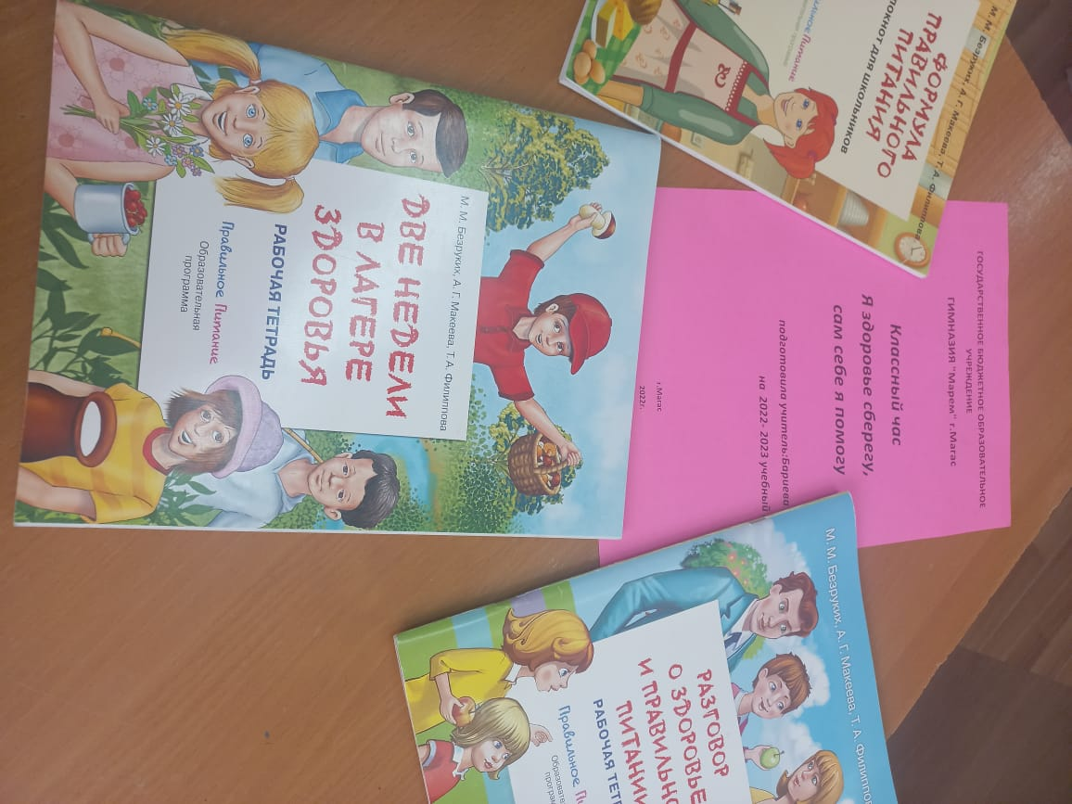

**Классный час**

**«Я здоровье сберегу, сам себе я помогу!»**

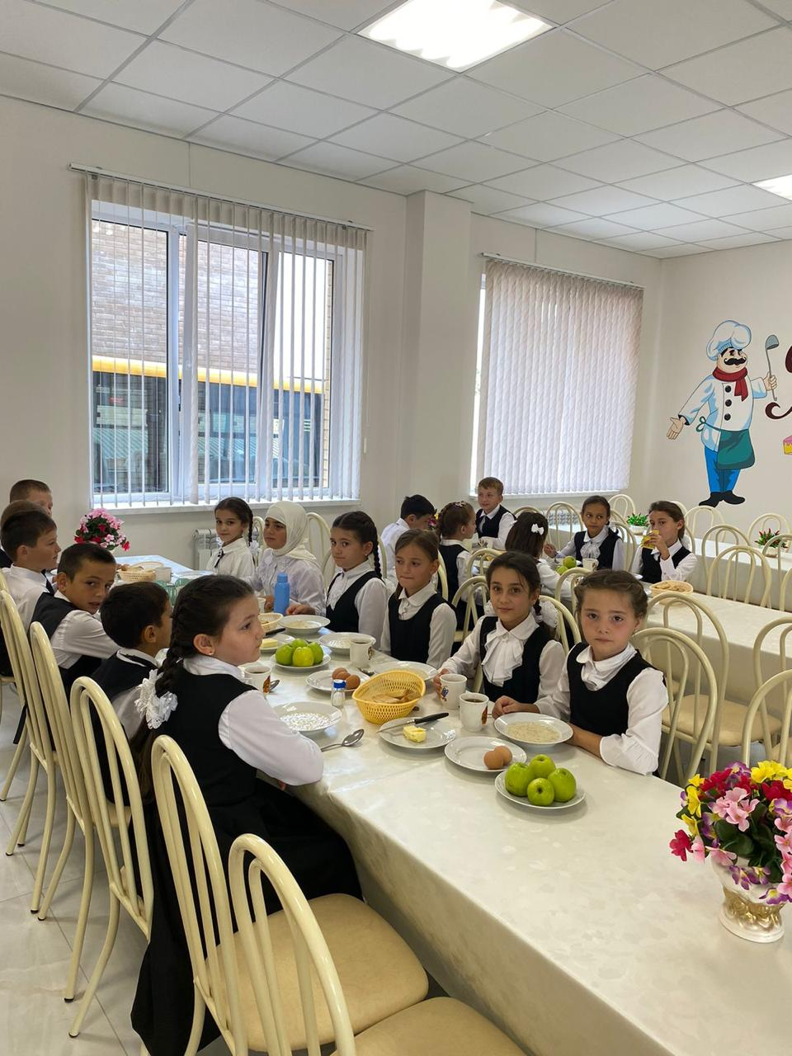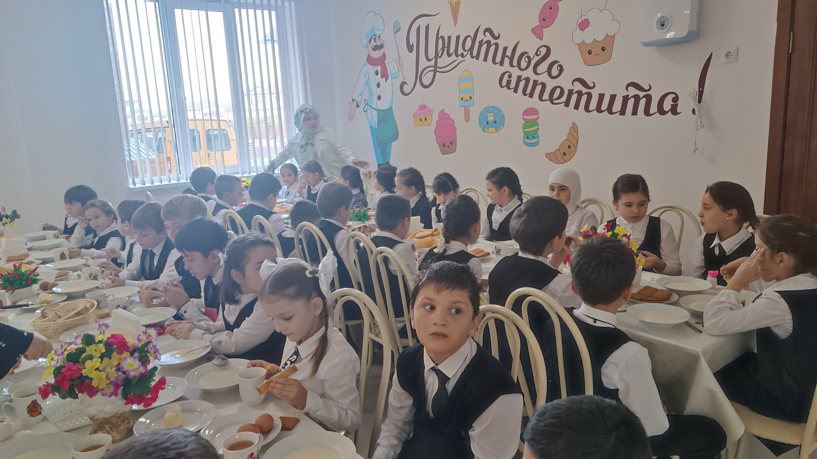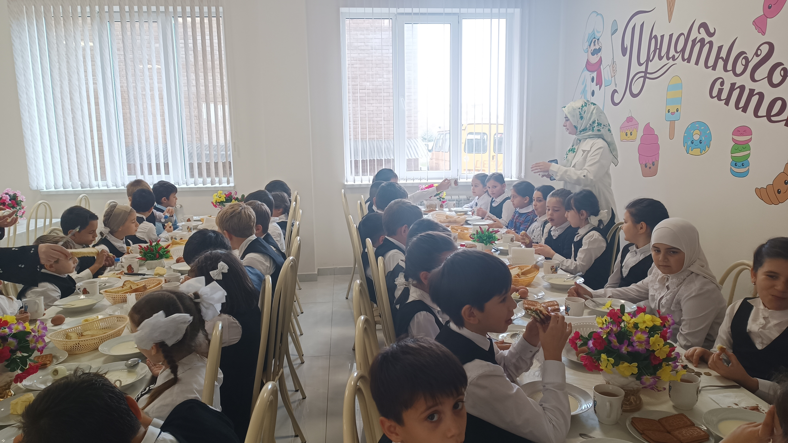

Среди 5-7 классов были организованы и представлены различные национальные блюда- угощения, сервировка стола. **Конкурс «Угощаем** **гостей. Добро пожаловать в гости к нам!»,** такжепроведены классные часы **«Традиции и питание разных народов». «Добро пожаловать в гости к нам»**

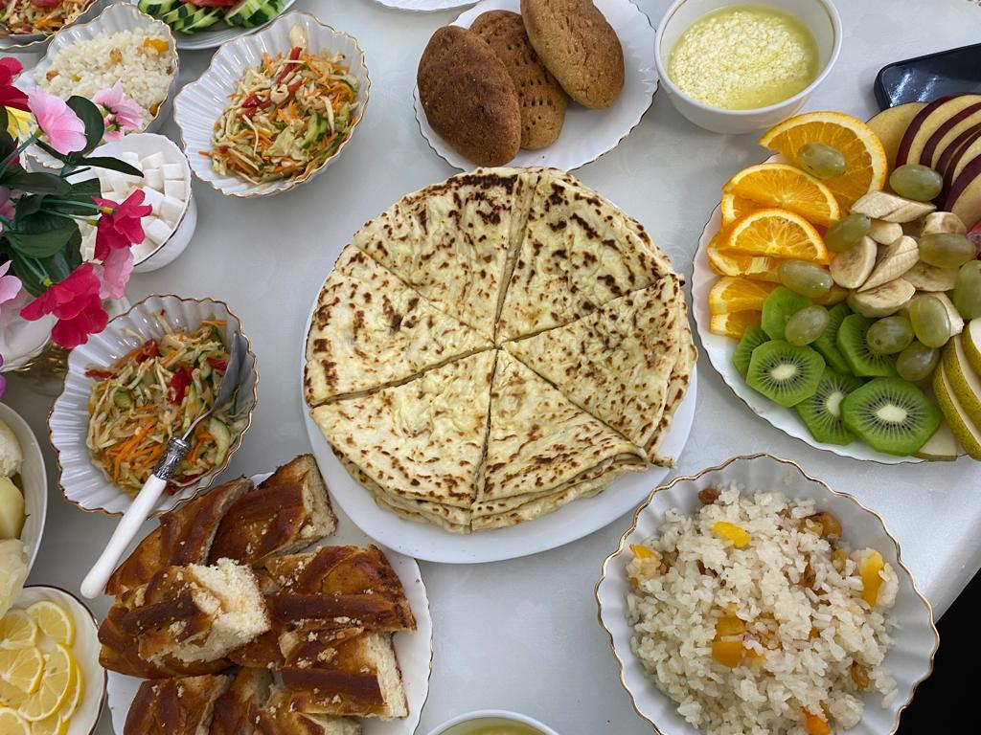

**6 «А» класс**

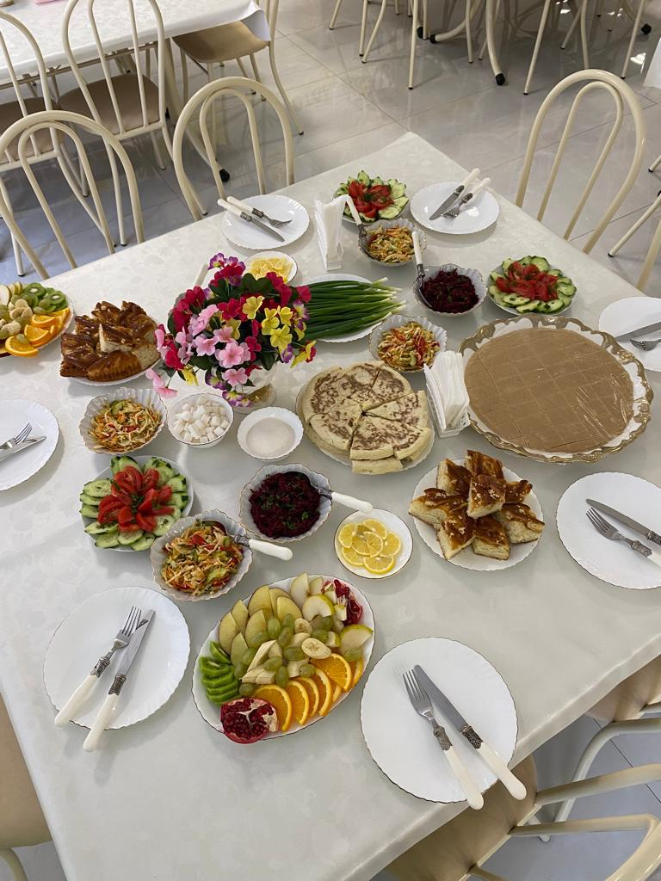 **7А класс «Семейные кулинарные секреты, передаваемые из поколения в поколение»**

**«Кулинарные традиции моего региона» 5 «А» класс**

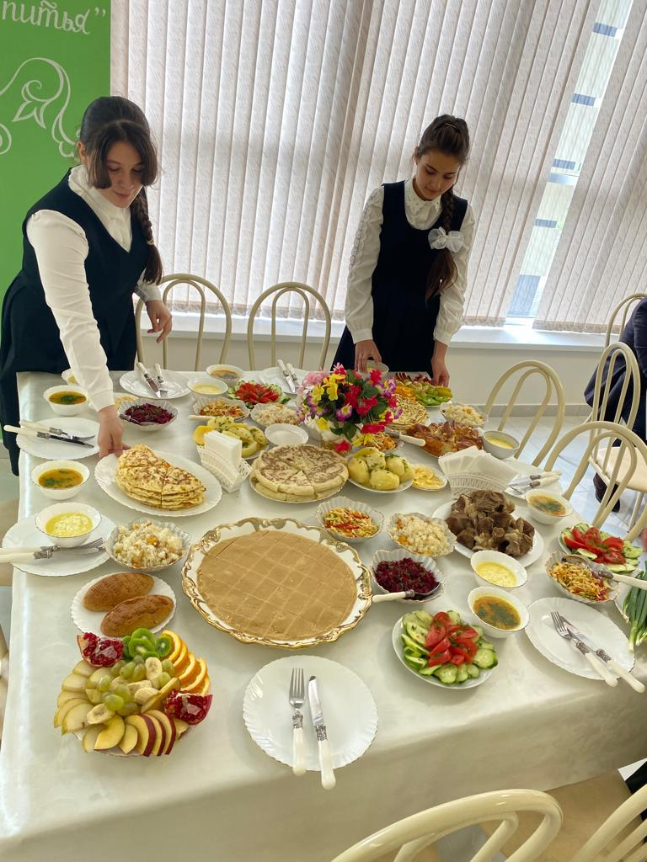

с«Кулинарные традиции моего региона» 7-б класс

